Koncept rozwiązania zadań

Zadanie 1
Przyjmując założenia, że
- cały przewód jest krótki w porównaniu do długości fali, a więc amplituda prądu płynącego
w każdym odcinku jest stała,
- każdy z odcinków przewodu należy potraktować jak dipol Hertza,
- pole EM w dowolnym punkcie P w przestrzeni w strefie dalekiej jest sumą fal emitowanych przez wszystkie odcinki przewodu,
- przyjmujemy UPROSZCZENIE, że poszczególne dipole nie oddziaływają na siebie,
zadanie sprowadza się do obliczenia pola elektrycznego od każdego fragmentu przewodu, traktując taki fragment jako dipol Hertza, w zadanej odległości rx, gdzie x to numer fragmentu, a następnie zsumowanie wszystkich składowych pola elektrycznego.
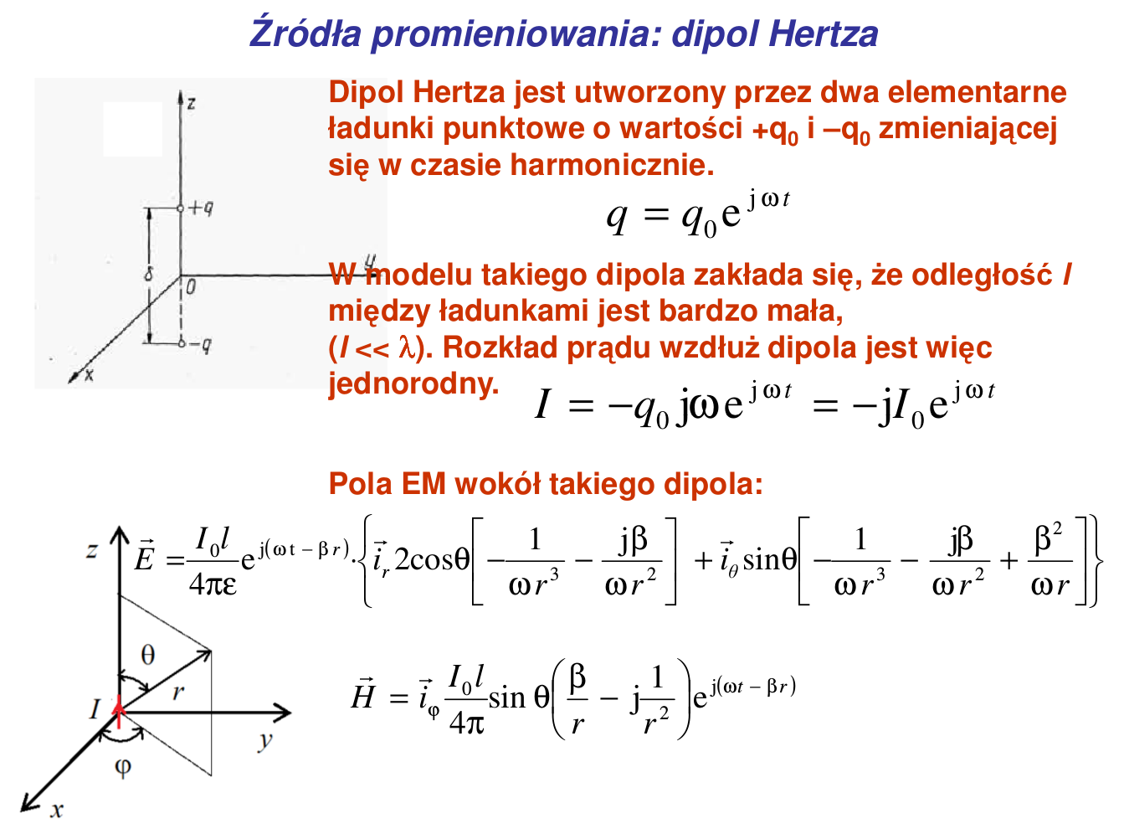

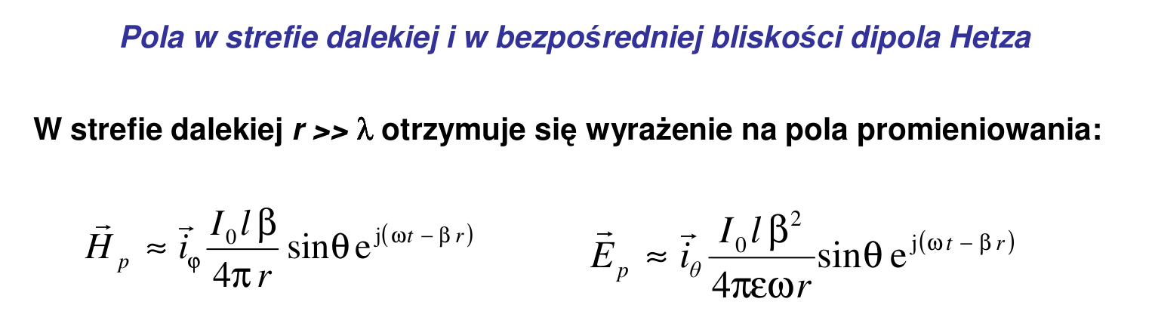
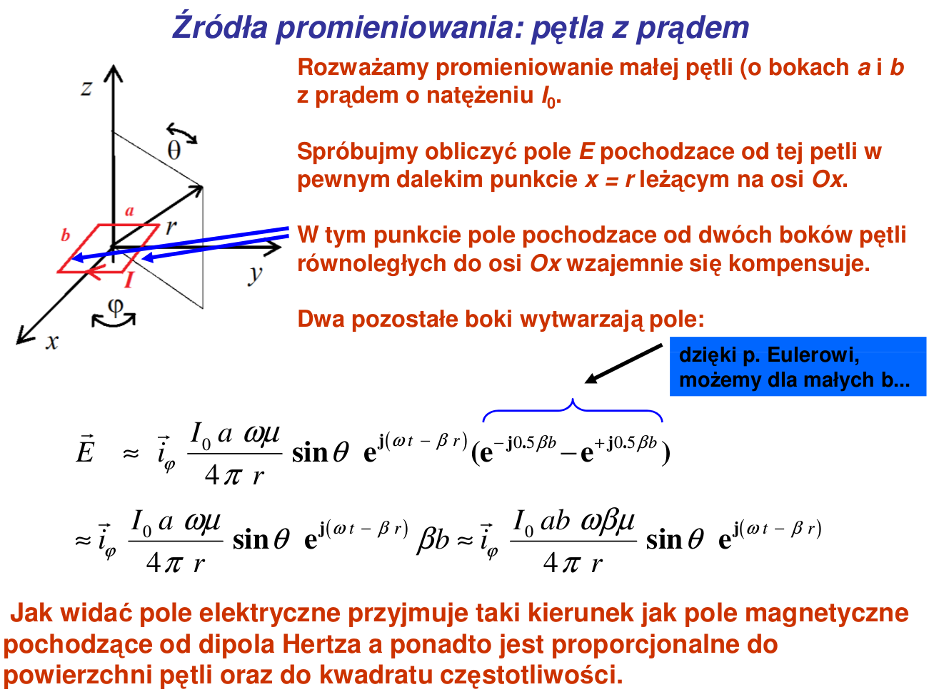

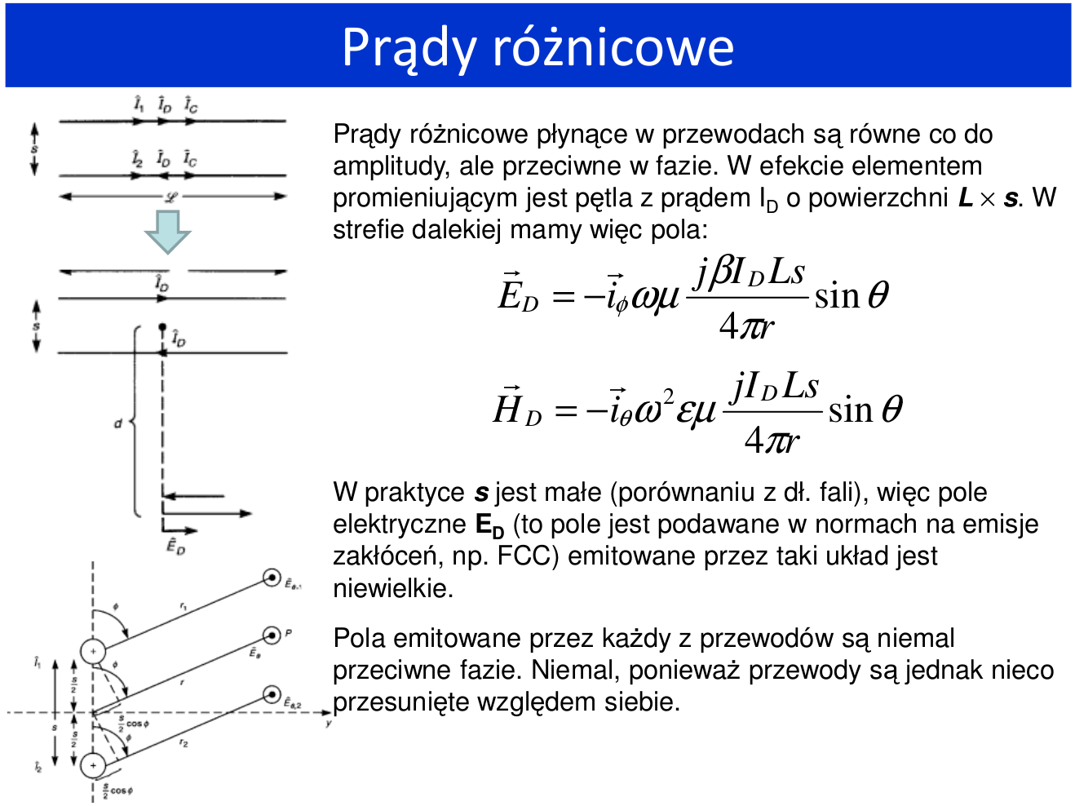
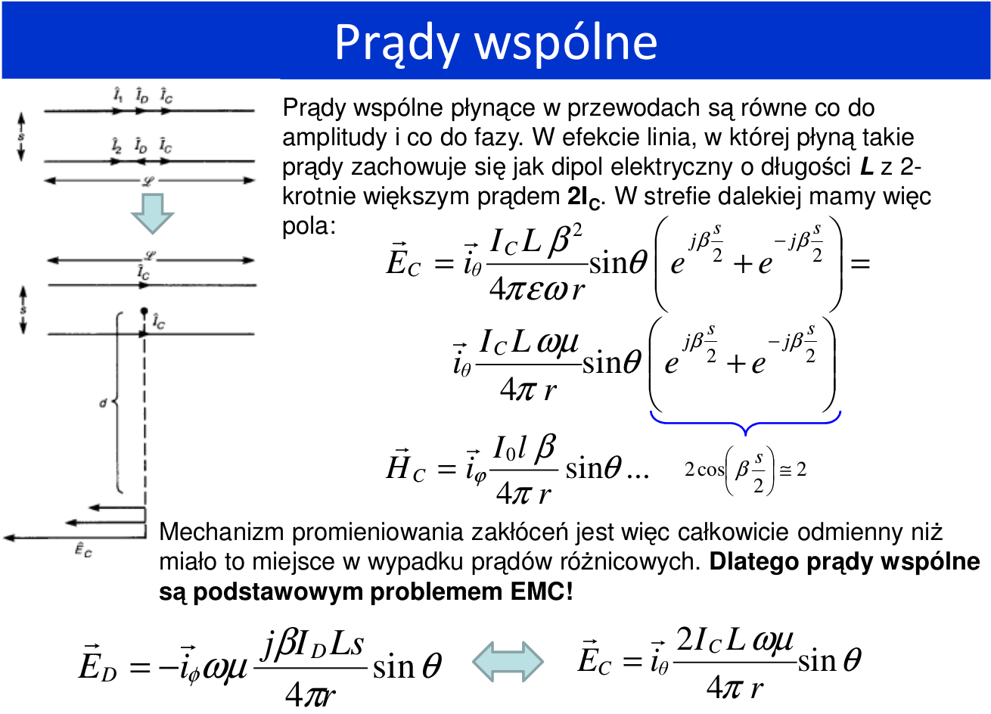

Zadanie 2
Z uwagi na ułożenie linii względem fali padającej w linii pobudzać linię będzie .... Jeśli założę, że długość fali jest znacznie większa niż długość linii, to wtedy wartości napięć na obciążeniach można obliczyć tak
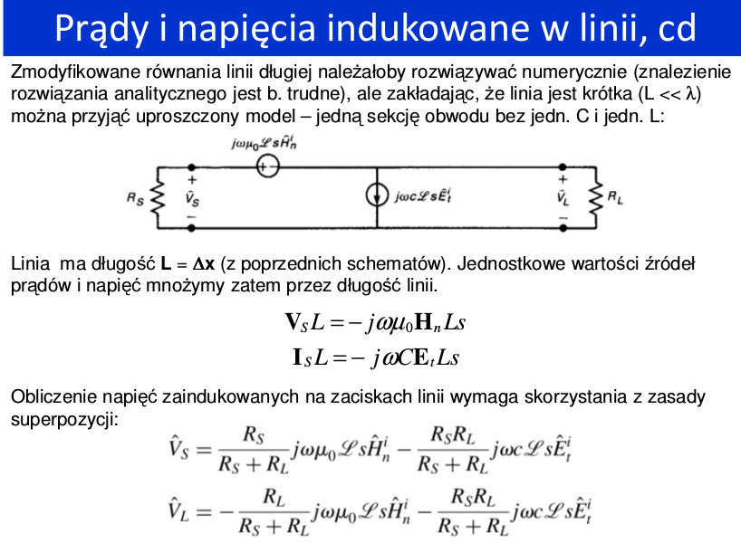
Wzory na wartości indukcyjności i pojemności dla linii 2-przewodowej są takie
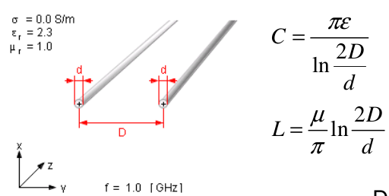
Natężenie pola H oblicza się jako .

